Муниципальное бюджетное общеобразовательное учреждение
«Аршановская средняя школа»

Проект
«Батарейки»

Проект выполнил:
Топоев Сергей Антонович
Руководитель:
Чудновская Ксения Анатольевна
Учитель биологии и химии

с.Аршаново,2022
Введение
В последние годы потребность в применении батареек значительно увеличилась. Раньше, без долгих раздумий, мы выбрасывали использованные батарейки вместе с мусором. По статистике одна семья ежегодно выбрасывает до 500 грамм использованных батареек. Суммарно по стране выбрасывается около 180 тонн. Через время батарейки начинают разлагаться, выделяя вредные вещества и нанося вред окружающей среде и человеку. В небольших населенных пунктах, нет организованных центров по сбору батареек и другого опасного для здоровья и окружающей среды мусора. Ближайшие центры располагаются в районных центрах и городах. Также существует проблема низкого уровня экологической культуры у населения [1]. Одним из способов решения данных проблем является реализация проекта по сбору батареек на территории села. Данный проект реализуется в МБОУ «Аршановская СШ» и на территории села Аршаново. Данное село находится в Алтайском районе Хакасии, расположено в Койбальской степи у реки Абакан, в 34 км к юго-западу от райцентра – села Белый Яр. Население составляет примерно 2500 человек. В МБОУ «Аршановская СШ» обучается 204 ученика [4].
Целью проекта является донести важность экологически грамотного поведения по сдаче использованных батареек посредством проведения информационной кампании среди учащихся МБОУ «Аршановская СШ» и жителей села Аршаново Алтайского района Республики Хакасия и организация сбора батареек в населённом пункте.
Задачи проекта:
1. Выявить степень экологической опасности использованных солевых батареек для человека и окружающей среды.
2. Определить уровень экологической грамотности населения, используя метод социологического опроса.
3. Провести агитационную и пропагандистскую работу с учащимися школы и жителями села Аршаново об экологической значимости проводимого мероприятия.
4. Осуществить сбор использованных батареек с последующей утилизацией
Гипотеза: Экологическая грамотность и информированность населения о вреде батареек для окружающей среды и здоровья человека увеличится если:
- Будет проведен ряд образовательных мероприятий, на тему негативного влияния батареек на природу, и их утилизацию;
- Организован сбор батареек на территории села, с последующей сдачей их в пункты сбора.

Глава 1. Теоретическая часть
  - Устройство батарейки и вред оказываемых компонентами входящих в её состав.
Батарейка представляет собой один из самых распространённых источников тока. Электричество в батарейке вырабатывается вследствие протекающей химической реакции. Изобретателем батареек принято считать ученого Алессандро Вольта. Батарейки используются для питания множества электрических устройств, используемых человеком в быту. Батарейка состоит из внешнего металлического слоя и химических веществ, между которыми происходит химическая реакция. В следствии химической реакции вырабатывается электрический ток.
Однако, когда использованная батарейка попадает на свалку. Внешняя оболочка подвергается коррозии и разрушается. В результате химические вещества попадают в окружающую среду. Состав батареек различен и может проявлять негативное влияние на окружающую среду и здоровье человека.

Таблица 1. Токсичные элементы и вещества, содержащиеся в батарейках и их влияние на организм [3].
Элемент | Влияние на организм
Hg | Нарушает работу нервной системы, печени, почек, желудка
Pb | Нарушает работу почек и печени, нервной системы
Ni и Zn | Вызывает нарушения в работе кишечника, печени и головного мозга
Cd | Оказывает пагубное воздействие на легкие и почки
Диоксин | Вызывает отравление

Таким образом вещества входящие в состав батареек вызывают множественные нарушения различных систем органов человека.

  - Утилизация батареек
Снизить шанс попадания вредных химических веществ в природу, может помочь грамотная утилизация использованных батареек. Методы утилизации батареек входят в круг вопросов экологической грамотности, которая является результатом экологического образования.
Повышение экологической грамотности может способствовать проведение образовательных мероприятий направленных на экологизацию человеческого быта. Например создание образовательных плакатов и стен-газет, просветительские мероприятия различного уровня.

Глава 2. Практическая часть
2.1 Необходимые ресурсы
Мы планируем разместить пункты приема батареек в пяти магазинах села, а также один пункт – в школе. Для сбора использованных батареек будем использовать вторсырье – пластиковые пятилитровые бутылки для питьевой воды. Их достаточно в каждом доме, поэтому для нас данный процесс будет без затрат финансов. Для информативной части планируем использовать ватман. Размера А1 и сделать стенгазету. Стоимость ватмана составляет примерно 500 рублей. Распечатать объявления и разместить в пунктах, рядом с местом сбора солевых батареек и в местах, где находится много людей (сельский совет, почта, сельский дом культуры, участковая больница). Это обойдется нам примерно в 100 рублей. Необходимую информацию разместим в школьной группе во «Вконтакте». Для презентации проекта также будем использовать школьные реквизиты (бесплатно).

2.2 Этапы работы над проектом
Основные этапы работы представлены в таблице 2.

Таблица 2. Основные этапы работы над проектом
Подготовительный этап | Основной этап | Заключительный этап
- организация команды проекта  -выбор темы  - создание плана работы над проектом | - проведен мозговой штурм на тему, серфинг по интернету в поисках информации для проекта  -создание анкеты по темы | - создание стенгазеты  - проведение мероприятий в младших классах МБОУ «Аршановской СШ»  - проведение опроса жителей села до и после проведения акции  - организация сбора батареек

2.3 Ожидаемые результаты
Количественные результаты:
-проведено не менее 5 встреч со школьниками МБОУ «Аршановская СШ» и жителями с. Аршаново о вреде соляных батареек и действующих пунктах сбора батареек:
- у 80% учащихся Аршановской СШ и 61% жителей с. Аршаново сформирован навык правильной утилизации батареек;
- организовано 6 пунктов сбора батареек на территории с. Аршаново (5 - в магазинах, 1 – в школе);
- не менее 1 кг использованных батареек собрано в пунктах сбора;
- не менее 15кг использованных батареек будет передано для утилизации в пункт приема в городе Абакан.
Качественные результаты:
-понимать, что состояние окружающей среды зависит от каждого из нас;
-приобретение навыка – не выбрасывать батарейки вместе с остальным мусором, а сдавать их в специальные пункты сбора.
На данный момент проект находится на этапе заключительном этапе передача собранных батареек в компанию, занимающихся их переработкой.

2.4 Дальнейшая реализация проекта
В наших планах съездить в близлежащие школы соседних сел, такие как Сартыково, Изыхские Копи, Доможаково, и так же провести акцию «Батарейки». Мы попытаемся организовать сбор солевых батареек. Для этого мы согласуем пункты сбора батареек с главами сел.

Библиографический список
1. Гуськова, Е. А. Проблема низкого уровня экологической культуры и экологического образования как направление обеспечения экологической безопасности России / Е. А. Гуськова // Право и общество в условиях глобализации: перспективы развития : Материалы Международной научно-практической конференции, Саратов, 12 февраля 2022 года. Том Выпуск 10. Юбилейный. – Саратов: Издательство "Саратовский источник", 2022. – С. 13-16. – EDN DPCBYV.
2. Энциклопедия Республики Хакасия : [в 2 т.] / Правительство Респ. Хакасия; [науч.-ред. совет.: В. А. Кузьмин (пред.) и др.]. — Абакан : Поликор, 2007. Т. 1 : [А — Н]. — 2007. — 430 с. : ил., портр. — Библиогр. в конце слов. ст. — С. 36.
3. Южакова, Е. А. Вред батареек для здоровья человека и окружающей среды / Е. А. Южакова // Молодой ученый. – 2021. – № 53(395). – С. 180-182. – EDN BXDSQB.

Приложения
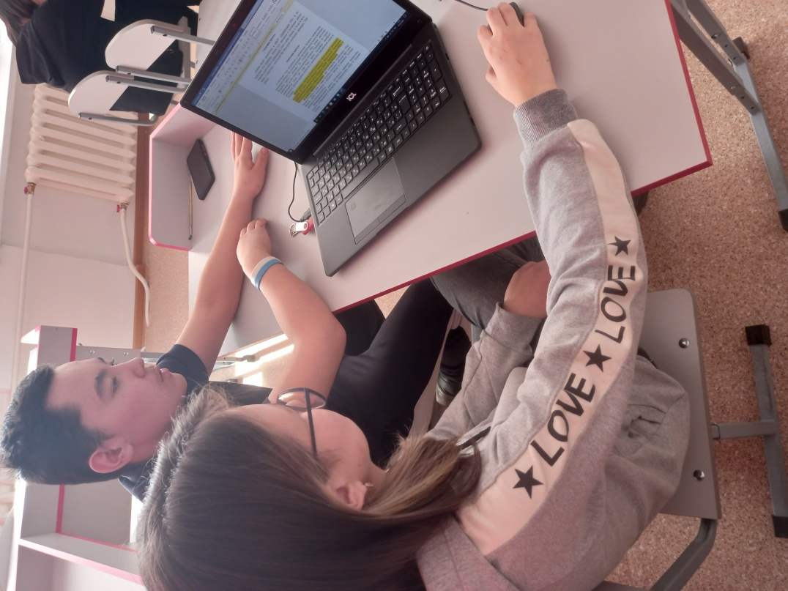
Фото 1. Фрагмента работы над проектом
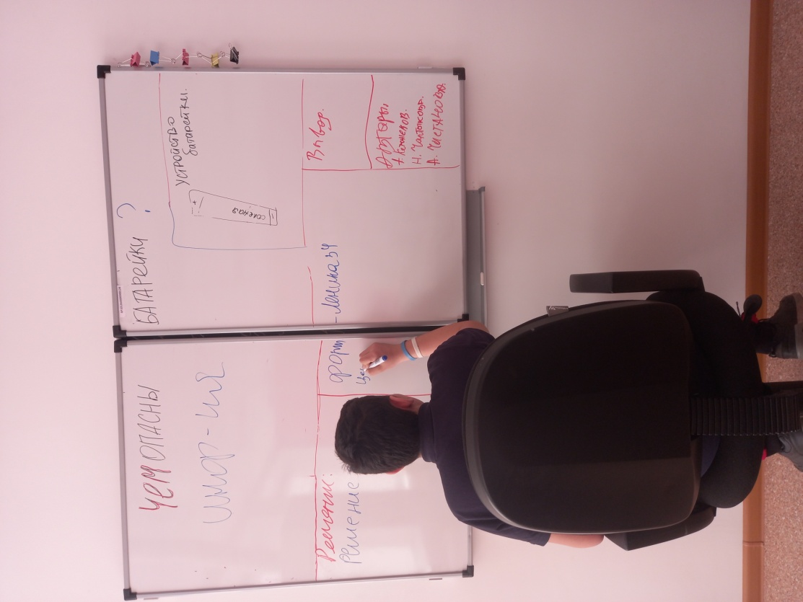
Фото 2. Фрагмент работы над проектом

